LIGA PROTI RAKOVINE

Vás pozýva na

DEŇ NARCISOV

28.4.2022
vyjadrite

symbolom kvetu jari – narcisom
svoju podporu myšlienke,
že boj proti rakovine sa dá úspešne
zvládnuť s pomocou verejnosti

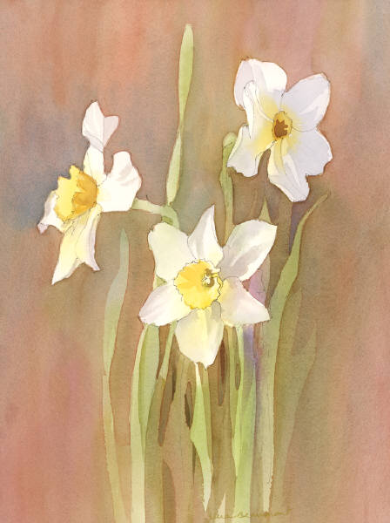LIGA PROTI RAKOVINE

Vás pozýva na

DEŇ NARCISOV

28.4.2022
vyjadrite

symbolom kvetu jari – narcisom

svoju podporu myšlienke,
že boj proti rakovine sa dá úspešne
zvládnuť s pomocou verejnosti

